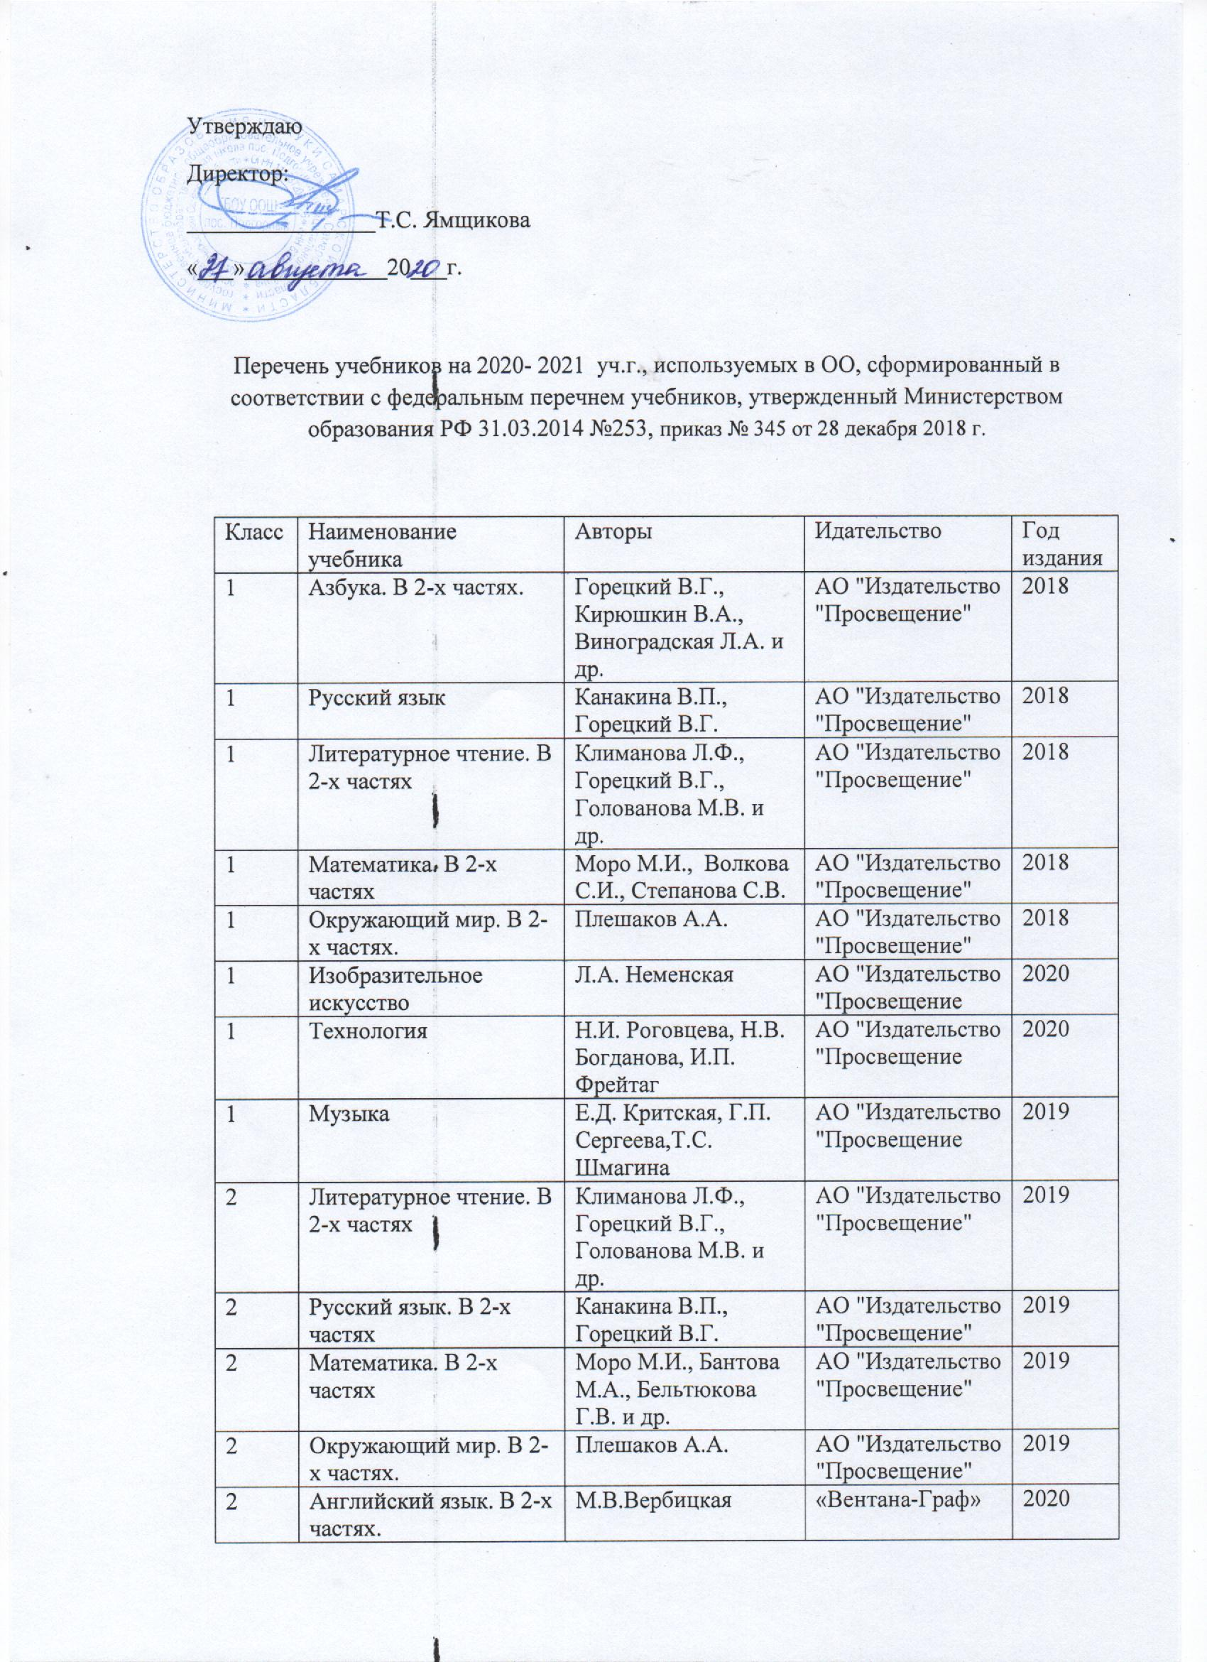

2 | Английский язык. В 2-х частях. | М.В.Вербицкая | «Вентана-Граф» | 2020
2 | Изобразительное искусство | Е.И. Коротеева | АО "Издательство "Просвещение" | 2020
2 | Технология | Н.И. Роговцева, Н.В. Богданова, Н.В. Шипилова | АО "Издательство "Просвещение" | 2020
2 | Музыка | Е.Д. Критская, Г.П. Сергеева,Т.С. Шмагина | АО "Издательство "Просвещение" | 2019
3 | Литературное чтение. В 2-х частях | Климанова Л.Ф., Горецкий В.Г., Голованова М.В. и др. | АО "Издательство "Просвещение" | 2017
3 | Русский язык. В 2-х частях | Канакина В.П., Горецкий В.Г. | АО "Издательство "Просвещение" | 2017
3 | Математика. В 2-х частях | Моро М.И., БантоваМ.А., Бельтюкова Г.В. и др. | АО "Издательство "Просвещение" | 2017
3 | Окружающий мир. В 2-х частях | Плешаков А.А. | АО "Издательство "Просвещение" | 2017
3 | Английский язык. В 2-х частях. | Кузовлев В.П., Лапа Н.М., Костина И.П. и др. | АО "Издательство "Просвещение" | 2017
3 | Изобразительное искусство | Н.А. Горяева, Л.А. Неменская | АО "Издательство "Просвещение" | 2020
3 | Технология | Н.И. Роговцева, Н.В. Богданова, Н.В. Шипилова | АО "Издательство "Просвещение" | 2020
3 | Музыка | Е.Д. Критская, Г.П. Сергеева,Т.С. Шмагина | АО "Издательство "Просвещение" | 2019
4 | Литературное чтение. В 2-х частях | Климанова Л.Ф., Горецкий В.Г., Голованова М.В. и др. | АО "Издательство "Просвещение" | 2020
4 | Русский язык. В 2-х частях | Канакина В.П., Горецкий В.Г. | АО "Издательство "Просвещение" | 2020
4 | Математика. В 2-х частях | Моро М.И., Бантова М.А., Бельтюкова Г.В. и др. | АО "Издательство "Просвещение" | 2020
4 | Окружающий мир. В 2-х частях | Плешаков А.А. | АО "Издательство "Просвещение" | 2020
4 | Английский язык. В 2-х частях. | Кузовлев В.П., Лапа Н.М., Костина И.П. и др. | АО "Издательство "Просвещение" | 2014
4 | Изобразительное искусство | Л.А. Неменская | АО "Издательство "Просвещение" | 2020
4 | Технология | Н.И. Роговцева, Н.В. Богданова, Н.В. Шипилова | АО "Издательство "Просвещение" | 2020
4 | Музыка | Е.Д. Критская, Г.П. Сергеева,Т.С. Шмагина | АО "Издательство "Просвещение" | 2020
5 | Русский язык. В 2-х частях | М.Т. Баранов, Т.А. Ладыженская, Л.А. Тростенцова | АО "Издательство "Просвещение" | 2019
5 | Литература. В 2-х частях | Коровина В. Я., Коровин В.И., Журавлев В. П. | АО "Издательство "Просвещение" | 2019
5 | Английский язык | В.П. Кузовлева, Н.М. Лапа и др. | АО "Издательство "Просвещение" | 2019
5 | История | А.А. Вигасин и др. | АО "Издательство "Просвещение" | 2020
5 | Обществознание | Боголюбов Л.Н., Виноградова Н.Ф., Городецкая Н.И. | АО "Издательство "Просвещение" | 2015
5 | Математика. В двух частях | Н.Я.Виленкин, В.И.Жохов, А.С.Чесноков, С.И.Шварцбурд | «Мнемозина» | 2019
5 | Информатика | Босова Л.Л. | «Бином» | 2017
5 | География | А.И. Алексеев, В.В. Николина, Е.К. Липкина. | АО "Издательство "Просвещение" | 2016
5 | Биология | И.Н. Пономарѐва, И.В. Николаев, О.А. Корнилова | «Вентана-Граф» | 2015
5 | Изобразительное искусство | Н.А.Горяева, О.В. Островская | АО "Издательство "Просвещение" | 2020
5 | Музыка | Е.Д. Критская, Г.П. Сергеева,Т.С. | АО "Издательство "Просвещение" | 2020
5 | Технология | Тищенко А.Т., Синица А.В. | «Вентана-Граф» | 2020
6 | Русский язык. В 2-х частях | М.Т.Баранов, Т.А. Ладыженская, Л.А. Тростенцова | АО "Издательство "Просвещение" | 2019
6 | Литература. В 2-х частях | Полухина В.П., Коровин В.И., Журавлев В.П. | АО "Издательство "Просвещение" | 2019
6 | Английский яык | В.П.Кузовлев, Н.М.Лапа, Э.Ш. Перегудова | АО "Издательство "Просвещение" | 2019
6 | История средних веков | Агибалова Е.В., Донской Г.М. | АО "Издательство "Просвещение" | 2020
6 | История России. В 2-х частях | Арсентьев Н.М., Данилов А.А. и др | АО "Издательство "Просвещение" | 2017
6 | Обществознание | Виноградова Н.Ф., Городецкая Н.И., Иванова Л.Ф. | АО "Издательство "Просвещение" | 2020
6 | Математика. В двух частях | Н.Я. Виленкин, В.И. Жохов, А.С. Чесноков, С.И. Шварцбурд. | «Мнемозина» | 2019
6 | Информатика | Босова Л.Л. | «Бином» | 2017
6 | География | А.И. Алексеев, В.В. Николина, Е.К. Липкина. | АО "Издательство "Просвещение" | 2016
6 | Биология | И.Н. Пономарѐва, О.А. Корнилова, В.С. Кучменко | «Вентана-Граф» | 2016
6 | Изобразительное искусство | Л.А. Неменская | АО "Издательство "Просвещение" | 2020
6 | Музыка | Е.Д. Критская, Г.П. Сергеева,Т.С. | АО "Издательство "Просвещение" | 2019
6 | Технология | Тищенко А.Т., Синица А.В. | «Вентана-Граф» | 2020
7 | Русский язык. | М.Т.Баранов, Т.А. Ладыженская, Л.А. Тростенцова и др. | АО "Издательство "Просвещение" | 2019
7 | Литература. В 2-х частях | Коровина В.Я. | АО "Издательство "Просвещение" | 2019
7 | Английский яык | В.П.Кузовлев, Н.М.Лапа, Э.Ш. Перегудова | АО "Издательство "Просвещение" | 2020
7 | История Нового времени | Юдовская А.Я. и др. | АО "Издательство "Просвещение" | 2015
7 | История России. В 2-х частях | Арсентьев Н.М., Данилов А.А., Курукин И.В. и др. | АО "Издательство "Просвещение" | 2018
7 | Обществознание | Боголюбов Л. Н., Городецкая Н. И., Иванова Л. Ф. | АО "Издательство "Просвещение" | 2017
7 | Алгебра | Макарычев Ю.Н., Миндюк Н.Г., Нешков К.И. и др. | АО "Издательство "Просвещение" | 2018
7 | Геометрия | Атанасян Л.С., Бутузов В.Ф. и др. | АО "Издательство "Просвещение" | 2020
7 | Информатика | Босова Л.Л. | «Бином» | 2015
7 | География | А.И. Алексеев, В.В. Николина, Е.К. Липкина | АО "Издательство "Просвещение" | 2017
7 | Биология | В.М Константинов, В.Г. Бабенко, В.С. Кучменко. | «Вентана-Граф» | 2017
7 | Физика | Перышкин А.В. | «Дрофа» | 2017
7 | ОБЖ | А.Т.Смирнов, Б.О. Хренников | АО "Издательство "Просвещение" | 2015
7 | Изобразительное искусство | А.С. Питерских, Г.Е. Гуров | АО "Издательство "Просвещение" | 2020
7 | Музыка | Е.Д. Критская, Г.П. Сергеева,Т.С. | АО "Издательство "Просвещение" | 2019
7 | Технология | Тищенко А.Т., Синица А.В. | «Вентана-Граф» | 2020
8 | Русский язык. | Л.А. Тростенцова, Т.А. Ладыженская | АО "Издательство "Просвещение" | 2018
8 | Литература. В 2-х частях | Коровина В. Я., Журавлев В.П., Коровин В.И. | АО "Издательство "Просвещение" | 2018
8 | Английский яык | В.П.Кузовлев, Н.М.Лапа, Э.Ш. Перегудова | АО "Издательство "Просвещение" | 2016
8 | Новая история XIX века | А.Я. Юдовская, П.А. Баранов, Л.М. Ванюшкина | АО "Издательство "Просвещение" | 2018
8 | История России в двух частях | Арсентьев Н.М., Данилов А.А. и др. | АО "Издательство "Просвещение" | 2019
8 | Обществознание | Боголюбов Л.Н., Виноградова Н.Ф., Городецкая Н.И | АО "Издательство "Просвещение" | 2016
8 | Алгебра | Макарычев Ю.Н., Миндюк Н.Г., Нешков К.И., Суворова С.Б. | АО "Издательство "Просвещение" | 2019
8 | Геометрия | Атанасян Л.С., Бутузов В.Ф. и др. | АО "Издательство "Просвещение" | 2020
8 | Информатика | Босова Л.Л. | «Бином» | 2015
8 | Физика | Перышкин А.В. | «Дрофа» | 2016
8 | Химия | Габриелян О. С. | «Дрофа» | 2016
8 | География | А.И. Алексеев, В.В. Николина, Е.К. Липкина | АО "Издательство "Просвещение" | 2016
8 | Биология | А. Г. Драгомилов, Р. Д. Маш. | «Вентана-Граф» | 2016
8 | ОБЖ | А.Т.Смирнов, Б.О. Хренников | АО "Издательство "Просвещение" | 2018
8 | Изобразительное искусство | А.С. Питерских | АО "Издательство "Просвещение" | 2020
8 | Музыка | Е.Д. Критская, Г.П. Сергеева,Т.С. | АО "Издательство "Просвещение" | 2019
8-9 | Технология | Тищенко А.Т., Синица А.В. | «Вентана-Граф» | 2020
9 | Русский язык | Л.А. Тростенцова, Т.А. Ладыженская | АО "Издательство "Просвещение" | 2017
9 | Литература. В 2-х частях | Коровина В. Я., Журавлев В.П., Коровин В.И | АО "Издательство "Просвещение" | 2019
9 | Английский яык | В.П.Кузовлев, Н.М.Лапа, Э.Ш. Перегудова | АО "Издательство "Просвещение" | 2019
9 | Всеобщая история. Новейшая история. | О.С. Сорока- Цюпа, А.О. Сорока- Цюпа. | АО "Издательство "Просвещение" | 2018
9 | История России в двух частях | Арсентьев Н.М. | АО "Издательство "Просвещение" | 2019
9 | Обществознание | Боголюбов Л.Н., Виноградова Н.Ф., Городецкая Н.И | АО "Издательство "Просвещение" | 2019
9 | Алгебра | Ю.Н. Макарычев, Н.Г. Миндюк | АО "Издательство "Просвещение" | 2020
9 | Геометрия | Атанасян Л.С., Бутузов В.Ф. и др. | АО "Издательство "Просвещение" | 2020
9 | Информатика | Босова Л.Л. | «Бином» | 2019
9 | Физика | Перышкин А.В. | «Дрофа» | 2019
9 | Химия | Габриелян О. С. | «Дрофа» | 2019
9 | География | А.И. Алексеев, В.В. Николина, Е.К. Липкина | АО "Издательство "Просвещение" | 2019
9 | Биология | И.Н. Пономарѐва, О.А. Корнилова, Н.М. Чернова | «Вентана-Граф» | 2019

